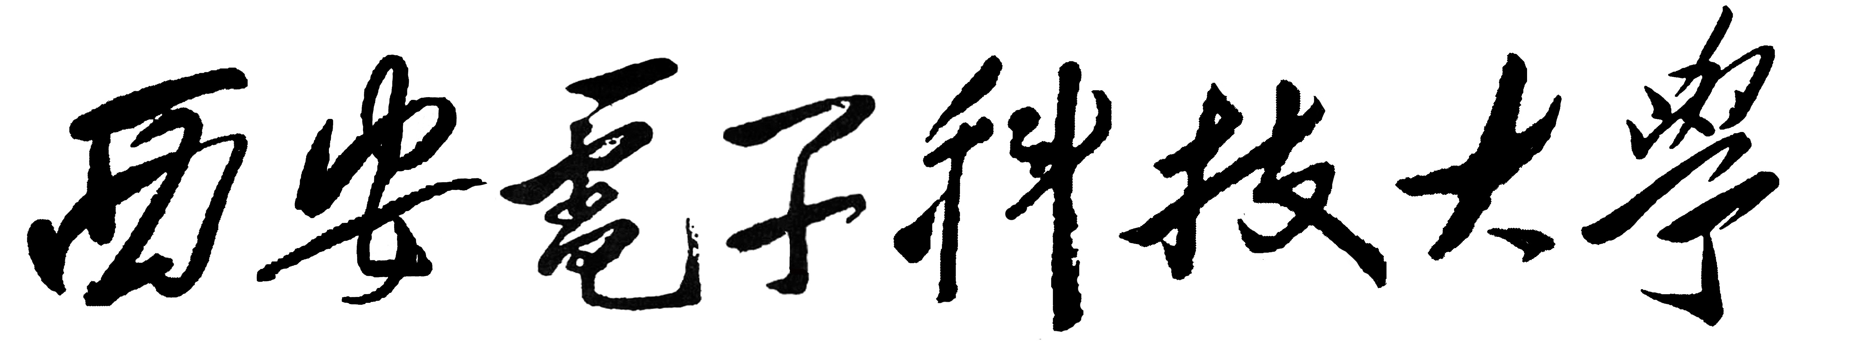

国家大学生创新创业训练计划
项目总结报告

项目级别： | □ 国家级 □ 省级
项目编号
项目名称：
项目类别： | □ 创新训练 □ 创业训练 □ 创业实践
作品形式： | □ 硬 件 □ 软 件 □ 研究报告  □ 计划书 □ 其 它
项目组成员：
指导教师：
项目申请单位：
项目起止时间： | 20 年 月 至 20 年 月

二Ｏ一 年 月
西安电子科技大学教务处制
西安电子科技大学国家大学生创新创业训练计划项目

原创性声明

本人郑重声明：所呈交的项目总结报告以及所完成的作品实物等相关成果，是本人和队友独立进行研究工作所取得的成果。除文中已经注明引用的内容外，本论文不包含任何其他个人或集体已经发表或撰写过的作品成果，不侵犯任何第三方的知识产权或其他权利。本人完全意识到本声明的法律结果由本人承担。

参赛队员签名：

日期： 年 月 日

项目指导教师审核签名：

日期： 年 月 日

总结报告参照提纲及要求：
一、原创性声明
二、中英文对照题目
三、中英文对照摘要（中文摘要限200字）和关键字
四、项目概述
1）项目成员基本情况（人数、院系、专业、年级）、指导教师基本情况（职称、专业领域）
2）项目的选题背景、目的与意义
3）项目实施过程的人员工作分配和完成情况
4）项目实施过程收获和体会
五、项目预期成果完成情况和创新点
六、项目说明（实验方法设计及方案、系统测试方案、数据分析处理、原因分析说明、解决办法、最终实现功能、特色等）
七、项目总结
八、附录（含源代码和程序清单，扩展应用系统电路图，应用资料与参考文献目录等）
九、附件（包括经费使用说明、项目发表论文、专利等成果支撑材料、项目进展日志、相关照片说明资料等）

- 另外，项目总结报告用A4纸激光打印（宋体，小4号字，单倍行距，默认页边距，页码标在右下角），一式叁份，含电子版一套。
- 结题验收作品简介要求中英文对照，中文500字以内，用A4纸激光打印（宋体，小4号字，单倍行距），一式叁份，含电子版一套，作品简介和总结报告分开装订，一同递交。
- 总结报告相关章节、图表等内容格式要求请参考本科生毕业设计（论文）工作手册。

